**BreezingForms**

Ce composant permet de créer et afficher un formulaire.

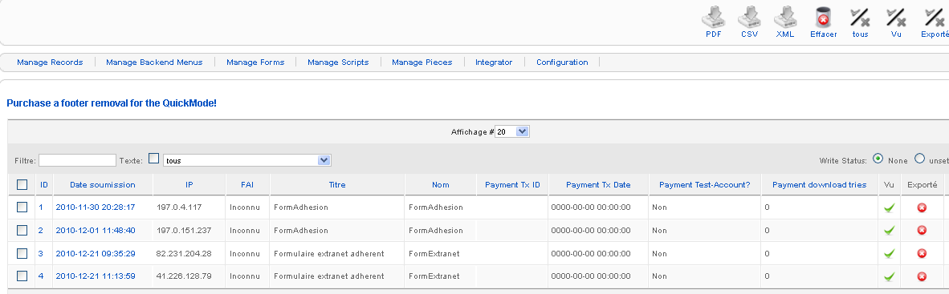

**Création et édition de formulaire :**

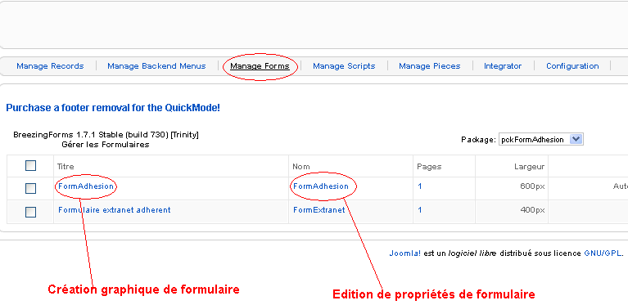

**Liste de scripts (JS ou PHP) à insérer dans un formulaire :**

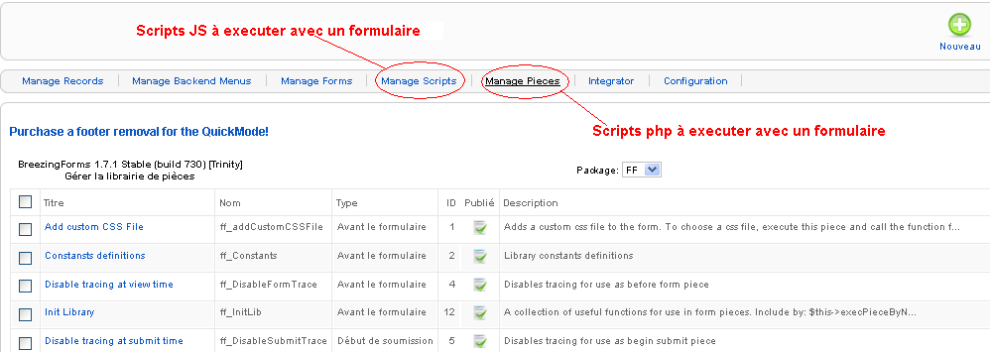

**Visualiser les envoies :**

